摘要

本文最终实现了一款简单实用的基于android系统的记事本应用YYnote，此应用的主要功能有添加文本记事，图片记事，音频记事，分享记事，同时支持为记事添加闹钟提醒，

Abstract

目录

[摘要 1](#_Toc356233613)

[Abstract 1](#_Toc356233614)

[1 绪论 3](#_Toc356233615)

[1.1 课题来源、目的和意义 3](#_Toc356233616)

[1.2 国内外基本研究情况 4](#_Toc356233617)

[2 需求分析 5](#_Toc356233618)

[2.1 用户需求 5](#_Toc356233619)

[2.1.1 用户需求分析 5](#_Toc356233620)

[2.1.2 预期目标 6](#_Toc356233621)

[2.2 功能需求 6](#_Toc356233622)

[2.2.1 功能概述 6](#_Toc356233623)

[2.2.2 功能模块图 6](#_Toc356233624)

[2.2.3 功能描述 7](#_Toc356233625)

[2.2.4 功能亮点和难点 8](#_Toc356233626)

[2.3 数据需求 9](#_Toc356233627)

[2.3.1 数据库选择 9](#_Toc356233628)

[2.3.2 数据信息 9](#_Toc356233629)

[2.4 性能需求 10](#_Toc356233630)

[2.5 运行需求 10](#_Toc356233631)

[2.6 可行性分析 10](#_Toc356233632)

[3 概要设计 11](#_Toc356233633)

[3.1 功能概要设计 11](#_Toc356233634)

[3.1.1 记事模块 11](#_Toc356233639)

[3.1.2 闹钟模块 16](#_Toc356233640)

[3.1.3 分享模块 20](#_Toc356233641)

[3.1.4 备份模块 20](#_Toc356233642)

[3.2 数据库概要设计 21](#_Toc356233643)

[3.2.1 E-R图 21](#_Toc356233644)

[3.2.2 数据字典 21](#_Toc356233645)

[4 详细设计 22](#_Toc356233646)

[4.1 功能设计 22](#_Toc356233647)

[4.1.1 记事模块 24](#_Toc356233648)

[4.1.2 闹钟模块 31](#_Toc356233649)

[4.1.3 分享模块 35](#_Toc356233650)

[4.1.4 备份模块 37](#_Toc356233651)

[4.2 数据库设计 38](#_Toc356233652)

[4.2.1 数据库分析 38](#_Toc356233653)

[4.2.2 逻辑结构设计 38](#_Toc356233654)

[5 系统实现 40](#_Toc356233655)

[6 总结 40](#_Toc356233656)

[致谢 41](#_Toc356233657)

[参考文献 42](#_Toc356233658)

# 绪论

## 课题来源、目的和意义

 Android是一种以Linux为基础的开放源码操作系统，主要使用于便携设备。Android操作系统最初由Andy Rubin开发，最初主要支持手机。2005年由Google收购注资，并拉拢多家制造商组成开放手机联盟开发改良，逐渐扩展到到平板电脑及其他领域上。 2010年末数据显示，仅正式推出两年的操作系统的Android已经超越称霸十年的诺基亚Symbian系统，跃居全球最受欢迎的智能手机平台。

目前移动设备发展的越来越迅速，每天的设备激活数目就达到了50万台，手机平板的使用越来越普遍，而Android软件的开发也变得越来越行。互联网行业的巨头基本都有关于Android的开发项目，同时像Motorola移动、HTC、华为更是开发基于Android操作系统的手机设备。可以看出Android的市场份额越来越大，发展前景很广阔。

在现代社会生活中，人们的工作越来越忙，生活琐事也越来越多，每天要做的事情总是很多，人们需要用一种方式来安排自己每天的生活，在移动设备发展之前，一些人选择用一个小本子或者便签贴来记录事情，或者安排自己的日常活动。但是，用小本子或者便签贴有很多不方便之处，例如，我们可能随时随地都需要记一些东西，这就需要我们随身携带一个本子，很不方便；再者，它们是死的，没有提醒功能，虽然我们可以把要做的事情写下来，但是到了一定的时间点，没有提醒，我们仍然可能会忘记。

现在，随着智能手机发展越来越迅猛，手持智能手机的人越来越多，尤其是android手机，在中国的智能手机市场占了90%的份额。人们可以利用智能手机做很多事情，发微薄，聊微信等等。在这种情况下，开发一款智能手机上的记事本，不仅实用，而且还克服了用传统方式记事的缺点，可以随时随地的记录任何信息，在生活工作中，一些重要的事情设置提醒，时间到了，手机自然会提醒我们该做什么，不用担心会忘记事情，这将大大方便人们的生活。此外，根据现在人们的生活习惯爱好，还将增加更多更实用的功能，例如分享功能，拍照功能等。

此次课题就是希望开发一款基于Android手机设备的记事本应用，方便人们的生活。另外，作为即将投身互联网行业的我们，学习最新的互联网技术是必须的。Android记事本是Android系统的基本功能，对于我们而言，开发Android记事本，可作为我们学习Android开发的入门实战，帮助我们更好的了解Android开发，掌握Android开发的基本技能，对我们将来从事相关方面的研究有很大的帮助。

## 国内外基本研究情况

1. **Android系统的发展**

市场研究机构IDC发布2012年第三季度智能手机系统数据，谷歌Android系统市场占有率依然高居榜首，Q3全球智能手机出货量达1.811亿台，Android占比为75%，苹果iOS的市场份额仅为Android的1/5，Q3为14.9%。

Android系统的发展，已经由最初的1.1更新到4.1，而在最新的4.1版本中，更多更新的功能被加进来。

其中一个就是“眨眼开锁”，即需要对着手机眨眼以证明其为“真人”，避免被照片等静止图像解锁。这项新功能无疑比以前的解锁方式更加的先进和方便，当它检测到人脸的存在后，会在屏幕上显示“Blink now”，这时对着屏幕眨眼，手机就自动解锁了。

另外一个功能是“无障碍操作”，在无障碍操作方面，果冻豆的API将会更加完整，让视力不佳用户能够更好的操作自己的手机；开发者也可根据新的API来实现更完善的辅助功能，延展Android的功能。Android 4.1还加入了强悍的Gesture Mode功能(手势模式)，这个功能让使用者可以进行对系统的导航，同时结合触摸与滑动等手势进行操作，且支持语音输出。Android 4.1还专门为残疾人设计了插件，通过这个插件消费者可以利用USB或者蓝牙外接盲人输入输出设备，令操作变得更加简单容易。

1. **国内外记事本的研究**

对于记事本的研究，目前国内外有4款比较优秀的记事本应用。分别是Evernote，小米便签，NoteEverything，麦库记事。

Evernote 应用界面清爽，交互人性化，功能强大丰富。具有登陆注册功能，在登录后可以使用；既可以作为日常生活中的记事也可以作为学习笔记使用；可以建立多个笔记本，分别记录不同方面的笔记（比如学习笔记，生活笔记，日记）；笔记方面除了编写内容外，还可以支持上传图片、音频、视频、文件等附件以及对文字内容的简单编辑圈点；支持添加标签分类，方便管理；最具特色功能是搜索笔记和发送笔记、地理位置定位和同步功能（在多个设备之间同步笔记，如PC、安卓移动终端、平板、OS设备）；缺点是内存占用比较多，而且自带的编辑功能不好用，不仅功能单一，而且对于从其他地方复制来的内容，格式编辑起来更困难。

小米便签是MIUI系统自带的应用，相当于简单记事本。界面美观大方，功能简单，可查看和新建便签；设置闹钟提醒（闹钟功能比较单一）；除了支持文字内容的便签外，还可以添加图片；交互功能比较丰富，可以选择便签的颜色、字体大小，支持拖动等；另外也支持同步功能；资源占用比较少，但是功能比较单一，没有分类标签、音频等功能，适合做一些简单的记事。

Note Everything称为万能笔记本，界面简单；新建记事功能丰富，支持文本记事、绘图记事、语音记事、条形码记事、google文档记事；可以设置多个文件夹；可以发送记事（发送到日历，发送到google文档等）；支持搜索功能；另外可以更改外观主题，字体大小颜色等；但是它界面不够美观，用户体验不是很好，没有闹钟功能。

麦库记事界面简单，功能比较多，类似于evernote，但有很多不同。支持分类、添加标签、搜索功能；支持上传附件；支持拍照和实时录音笔记；具有同步功能，需要注册。最有特色的功能是可以将语音输入转化成文字。缺点同样是界面不够精美，用户体验不好，而且CPU占用多。

# 需求分析

## 用户需求

### 用户需求分析

现代人面对的是繁重的工作和生活的琐事，每天总有做不完的事情，所以用户需要一个简单实用的记事本来做助手。

对用户的需求分析如以下几点：

1. 可以把每天的工作列一个清单，安排自己每天的工作
2. 可以把重要的事情记录下来保存
3. 可以随心随地的记录一些所见所闻，而不用额外的带一些纸笔
4. 对怕忘记的事情，用户希望可以利用记事本来提醒自己，比如一个会议
5. 用户添加闹钟选择日期时，可能也想知道这一天的农历是多少
6. 用户不想打字了，可以拍照或者录音频来做记录
7. 用户觉得重要的事情或者有趣的事情，可以把它分享给大家

### 预期目标

通过对用户需求的分析，此次记事本产品希望能够最大程度的满足用户的需求，不仅在功能上丰富实用，如简单记事，添加图片语音，闹钟提醒等，而且在交互上，能够符合用户的行为习惯。

总体来说，此次产品希望能够帮助用户管理日常的生活和工作学习。

## 功能需求

### 功能概述

此次设计的记事本主要包括的功能及要求如表格1

|  |  |  |
| --- | --- | --- |
| **功能分类** | **主要功能点** | **功能要求** |
| 界面设计 | —— | 要求界面美观大方 |
| 交互操作 | —— | 要求交互人性化 |
| 记事 | 基本操作 | 支持记事的新建、删除、修改 |
| 文本记事 | 支持用文本来记事 |
| 图片记事 | 支持添加图片来记事，包括图库选择和拍照 |
| 语音记事 | 支持录入音频来记事 |
| 闹钟 | 基本操作 | 支持闹钟的新建、删除、修改 |
| 提醒方式 | 允许设置闹钟提醒的次数 |
| 提醒间隔 | 允许设置闹钟提醒的时间间隔 |
| 日历 | 支持农历和阳历 |
| 分享 | 分享出去 | 支持把记事的内容分享出去 |
| 接受分享 | 可以接受从其他应用分享来的内容 |
| 云端备份 | 备份恢复数据 | 可以把数据备份到云端，防止丢失 |

表格 1 记事本的功能需求表

### 功能模块图

功能模块图如图1



图 1 功能模块图

### 功能描述

1. 记事
2. 基本操作

包括新建记事、删除记事、修改记事。

1. 文本记事

主要通过文字来添加记事。

1. 图片记事

新建记事时，可以添加图片来记事。添加图片主要通过两种方式：可以直接调用图库，从图库中选择图片；也可以调用系统的照相机，拍照来添加图片。同时，添加图片时，可以对图片进行基本的编辑，如放大、缩小、旋转。

1. 语音记事

新建记事本时，能够通过录入一段语音来添加记事。

1. 闹钟
2. 基本操作

基本操作包括闹钟的添加、删除和修改

1. 提醒次数

在设置闹钟时，可以选择提醒的次数，比如提醒一次、提醒两次、提醒三次等；如果没有选择提醒次数，则默认只提醒一次。

1. 提醒间隔

在设置闹钟时，如果选择的提醒次数多于一次，则需要选择提醒的时间间隔，如间隔1分钟、2分钟、3分钟等；如果没有选择提醒间隔，则默认间隔1分钟。

1. 日历

在添加闹钟需要选择日期，日期的选择是以日历的方式呈现的，通常的日历只提供了阳历，但是按照中国用户的习惯来说，农历也是很重要的，所以本文设计的日历，不仅可以支持阳历，还可以支持农历。通过一定的转化算法将相应的阳历转换成农历。

1. 闹钟过期处理

在闹钟过期后，可以选择修改闹钟或者删除闹钟。

1. 分享
2. 分享出去

用户可以把记事的内容分享出去，可以分享到网络应用（如花瓣，evernote），还可以短信分享给朋友，可以微信分享，可以分享到微博，也可以用邮件的方式分享等等。

1. 接受分享

此应用不仅可以把记事的内容分享出去，也可以从其他应用（例如短信）接受分享进来的内容，作为一个新的记事。

1. 云端备份

能够把数据备份到云端，并从云端恢复，防止数据丢失。

### 功能亮点和难点

此次记事本主要有三个亮点和难点：

1. 记事本支持日历，而且日历同时支持阳历和农历

现有的记事本或者便签，都没有日历这个功能，在添加闹钟选择日期，日期并不是以日历的方式呈现的，更没有农历，而对于中国用户，对农历的需求是很大的，中国的一些节日甚至一些人的生日都是用农历来算的，比如同学三月初三的生日，用户担心自己会忘记，于是新建了一个记事，添加闹钟，选择日期时，如果只有阳历，用户就不知道应该选择哪一天是对的，于是他要先查一遍三月初三的阳历是多少，才能选择，如果记事本本身支持农历，那么用户就可以直接选择日期了，对用户来说很方便。

要想实现农历的支持，就需要用一定的算法来把阳历转换成农历，目前还没有成熟的函数可以实现，android也没有控件可以使用，只能自己来实现，其中还有很多细节都需要考虑，所有做起来比较复杂，这也是日历的难点所在。

1. 支持语音记事和图片记事

大部分的记事本便签只支持文本记事，支持图片记事和语音的比较少。用户有时候可能不愿意输入太多的文字来记录一件事，更希望直接通过录入一段语音来记事，所以语音的功能对用户来说是很方便；而且现在android上关于语音的应用的越来越多，语音技术越来越流行，也越来越受用户的喜爱，例如微信的语音发送，讯飞语点，google语音搜索等，所以开发支持语音记事的记事本，不仅可以增加用户的青睐度，也是记事本的一个特色所在。

另外，用户有时候会很需要用图片来记录事情，比如出行需要记录下地铁路线，就可以拍照来添加记事，同时添加一些题注，方便查看；

由于系统的资源有限，所以拍照出来的图片或者音频都需要进行压缩处理，另外还有考虑到它们的分享，所以图片和音频功能也有一定的难度。

1. 云端备份

由于记事的数据都是存放在本地的，在重装系统或者系统故障时，数据难免会丢失，所以可以把数据备份到云端，在数据丢失后，可以及时恢复数据。

难点是涉及网络操作部分，尤其是push到云端比下载更困难，加上数据信息比较多，不容易组织操作。

## 数据需求

### 数据库选择

此次的记事本应用，是基于android手机的，而且数据要存储在本地，考虑到手机资源和内存的限制，要求记事本应用占用的资源和内存要尽量少，所以在选择数据库时，要选择资源占用少，操作简单，响应速度快的数据库，综合各方面的因素，此次开发选择的数据库是SQLite。

SQLite的优点主要有以下几点：

1. 它是一款轻型的数据库，占用的资源非常低
2. 能够和多种语言结合，包括java，php，c等
3. SQLite独立，没有额外的依赖
4. 它是连接到程序中成为它的一部分，不需要独立的进程，在消耗总量、延迟时间上有积极的作用
5. 简单轻松的API，可以减少开发的难度

### 数据信息

此次的记事本应用应该包括两个表，note表和clock表。Note表主要用来存储跟记事有关的信息，clock表主要用来存储跟闹钟有关的信息。

Note表应该包括的数据如表格2

表格 2 Note表数据

|  |  |  |  |  |  |  |
| --- | --- | --- | --- | --- | --- | --- |
| **数据类型** | Clock\_id | Create\_date | Modify\_date | Content | Picture | Audio |
| **数据描述** | 闹钟的ID | 创建时间 | 修改时间 | 文本内容 | 图片 | 音频 |

Clock表应该包括的数据如表格3

表格 3 Clock表数据

|  |  |  |  |  |
| --- | --- | --- | --- | --- |
| **数据类型** | Id | Time | Alert\_interval | Alert\_times |
| **数据描述** | 闹钟的id | 提醒时间 | 提醒间隔 | 提醒次数 |

## 性能需求

1. CPU资源占用尽量少，各种交互操作响应速度要快，不能出现卡死或者不流畅的问题。
2. 能够兼容低版本的android系统。
3. 内存占用尽量少，不能出现内存泄露的问题。

## 运行需求

要求能够在android 2.3及以上版本运行

## 可行性分析

开发本次产品的可行性将从以下几点来分析：

1. 开发工具

现在，进行android开发已经有相当成熟的开发工具—eclipse，兼容win7 32位机；开发框架也有成熟的android SDK。

1. 数据库和服务器

本次产品的数据量总体来说不大，所以用户的数据是存放在本地，在本地建立数据库，而备份到云端，可以暂时用阿里云提供的服务，因此不需要考虑购买服务器和数据库的问题。

1. 时间

本次产品的开发周期比较长，有大概三个月的时间，所有不存在时间紧张的问题。

1. 测试机

本次产品的开发者已经有小米手机和华为手机来作为测试机。

1. 技术能力

本次产品的开发用的语言是JAVA语言，在课堂接触过，同时有官方的android API作为参考指导，所以技术能力不是问题。

# 概要设计

## 功能概要设计

此次记事本应用的功能主要分为四个模块：记事模块，闹钟模块，分享模块，云端备份模块，主要功能点包括文本记事，图片记事，语音记事，闹钟提醒，分享信息，数据备份。

此次记事本开发希望能够开发一款符合用户生活工作习惯的应用，能够满足用户的各方面需求，要求功能完善丰富，具有良好的用户界面和交互体验。

功能总体设计如图1.1



图1.1 功能总体设计



### 记事模块

#### 总述

记事模块对记事本来说，是最基本的模块，主要包括“文本记事”“图片记事”“语音记事”，基本的操作包括“新建”“删除”“修改”“保存”。

1. 记事本首页的原型图如图1.2

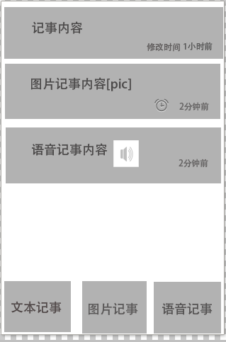

图1.2 记事本首页原型图

如图1.2所示，所有的记事都以列表的形式展示在首页，不同的记事方式有不同的展现方式：

文本记事，显示的是部分文本内容。

图片记事，除了显示部分文本内容外，还会用[pic]来代替图片的位置。

语音记事来说，显示部分文本内容，用语音图片来代替语音。

对于每一篇记事，最后都显示了最新的修改时间，每次编辑后，更新内容的同时，也会更新修改时间；并且当添加闹钟后，时间前面会显示一个闹钟图标，表示该记事已添加闹钟。

1. 删除

删除的原型图如图1.3

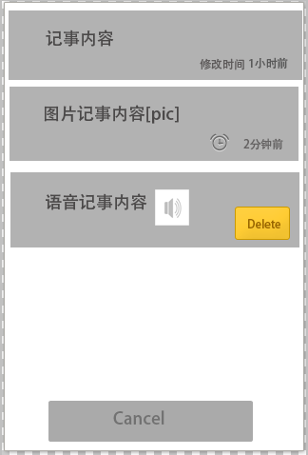

图1.3 删除原型图

如图1.3所示，长按一个记事列表，就会出现删除按钮，隐藏列表后面的时间，同时首页下面的按钮变为“Cancel”，如果想放弃删除，则可以选择“Cancel”按钮，也可以直接按手机的返回键放弃删除。

当选择了删除后，会更新数据库，删除相应的数据，并且刷新记事列表。

1. 编辑

选择一个记事列表后，就可以进入该记事的编辑页面，可以编辑内容保存，也可以不编辑直接返回。

1. 保存

在编辑页面，当用户编辑完后，可以选择导航栏中的“保存”按钮保存编辑内容，如果用户直接按了手机的返回键，则提醒用户是否放弃修改的内容，用户选择放弃，则不保存修改的内容，直接返回首页，否则，保存修改的内容，然后返回首页。

#### 文本记事

1. 要求

能够输入多行文本，进行简单的格式控制。

1. 原型图

文本记事的原型图如图1.4

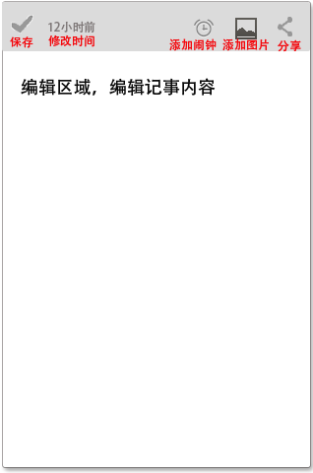

图1.4 文本记事原型图

如图1.4所示，记事的编辑页面主要由两部分组成，导航栏和编辑区域。导航栏主要包括5部分，分别是“保存”“修改时间”“添加闹钟”“添加图片”“分享”。

每部分的作用如下：

修改时间：记录了记事内容创建或修改的时间。

保存：用来保存记事的内容，只有选择了保存，修改的内容才能保存。

添加闹钟：作为“闹钟”功能的入口。

添加图片：作为“添加图片”功能的入口。

分享：分别作为“分享”功能的入口。

导航栏下面就是文本的编辑区域，可以在此编辑修改内容。对于语音记事和图片记事，编辑页面的导航基本类似，就不再赘述。

#### 图片记事

1. 要求
2. 支持调用图库选择图片
3. 支持调用相机拍照上传
4. 支持输入多行文本作为备注
5. 支持添加多张图片
6. 图片和文本的位置可任意，展示时保持相对位置不变
7. 原型图

选择添加图片原型图如图1.5

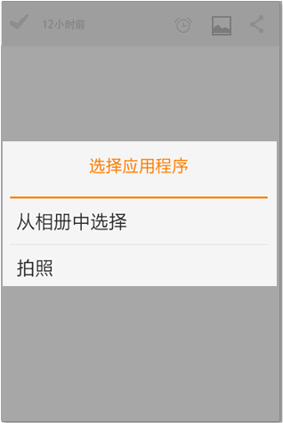

图1.5 添加图片原型图

如图1.5所示，添加图片，分两种方式：拍照和从相册中选择。

图片记事编辑页面的原型图如图1.6

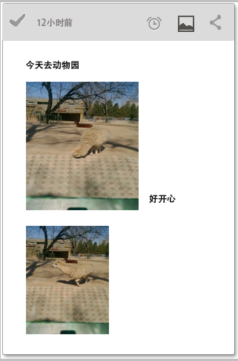

图1.6 图片记事编辑原型图

如图1.6所示，图片记事可以添加图片，也可以输入文本，并且图片和文本的位置可以随意。

#### 语音记事

1. 要求
2. 支持录入语音
3. 支持添加多行文本作为备注
4. 支持录入多个语音
5. 原型图

语音记事的原型图如图1.7

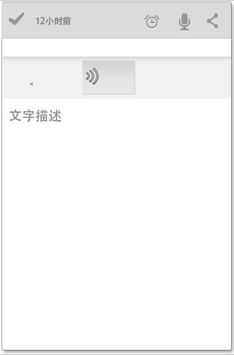

图1.7 语音原型图

如图1.7所示，编辑区域主要包括两部分，语音部分和文本部分，其中语音部分是在语音结束后自动添加的，这部分包括一个语音播放按钮，点击可以播放语音。

### 闹钟模块

#### 总述

闹钟模块的设置主要包括“日历”“时间”“弹出间隔”“弹出次数”，闹钟操作包括“新建”“编辑”“删除”。

新建闹钟的原型图如图1.8

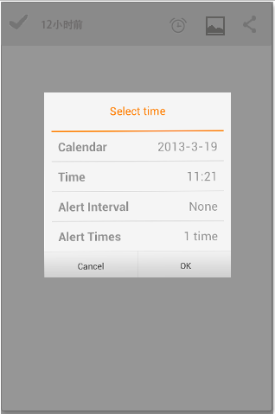

图 1.8新建闹钟原型图

如图1.8，新建闹钟时，日历和时间默认显示当前的日期时间，提醒次数默认一次，用户可以选择每一项来重新设置值。

编辑删除闹钟的原型图如图1.9

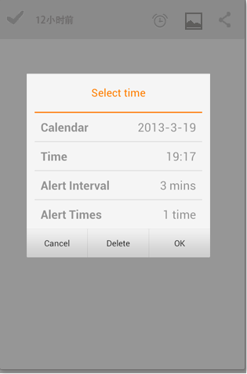

图1.9 编辑删除闹钟原型图

如图1.9，用户添加闹钟后，再次点击闹钟按钮时，会显示闹钟的全部设置，用户可以修改其中的每一项，也可以选择删除该闹钟。

#### 日历模块

1. 要求
2. 支持日期的选择
3. 支持农历
4. 支持阳历
5. 支持月份之间的切换
6. 原型图

日历的原型图如图1.10

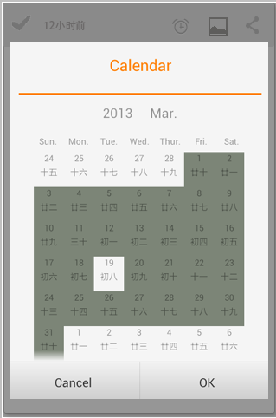

图1.10日历原型图

如图1.10，日历包括农历和阳历，用户可以选择日期，被选择的日期以不同的背景色标识。

#### 提醒次数

1. 要求

能够选择提醒次数，包括一次、两次、三次、五次

1. 原型图

提醒次数的原型图如图1.11

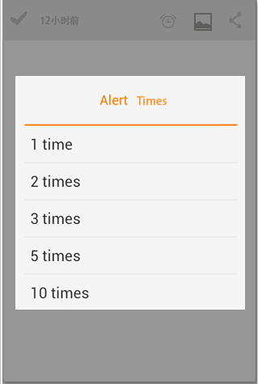

图1.11 提醒次数原型图

#### 提醒间隔

1. 要求

能够选择提醒的间隔，间隔1分钟、2分钟、3分钟、5分钟

1. 原型图

提醒间隔的原型图如图1.12

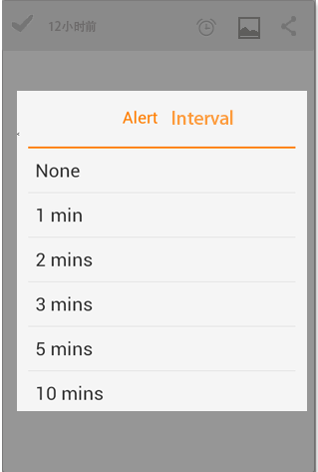

图1.12提醒间隔原型图

### 分享模块

#### 分享出去

1. 要求
2. 支持分享到网络应用（如花瓣，evernote）
3. 支持短信分享
4. 支持微信分享
5. 支持微博分享
6. 原型图

分享原型图如图1.13

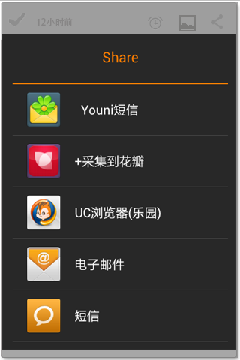

图1.13分享原型图

#### 分享进来

1. 要求

接受从其他应用中分享来的内容，作为新的记事添加

1. 原型图

不需要额外的原型图，类似于新建一个记事。

### 备份模块

1. 要求
2. 支持把数据备份到云端
3. 支持从云端恢复数据
4. 原型图

原型图暂无

## 数据库概要设计

记事本共包括两个实体，Note和Clock，数据库建表时，也需要建立两个表，Note表和Clock表。

### E-R图

1. Note实体主要包括编号，文本内容，创建时间，修改时间，图片路径，语音路径，位置序号。E-R图如图2.1



图2.1 Note实体E-R图

1. Clock实体主要包括编号，日期时间，提醒次数，提醒间隔。E-R图如图2.2



图2.2 Clock实体E-R图

### 数据字典

数据字典主要包括数据项，数据含义，别名，数据类型，是对实体所包含信息的一个直观的描述，是逻辑结构设计和数据表设计的基础。

Note实体的信息表如表2.1

表格 2.1 Note的信息表

|  |  |  |  |
| --- | --- | --- | --- |
| **数据项** | **数据含义** | **别名** | **数据类型** |
| 记事编号 | 记事的唯一标识 | NoteId | Varchar |
| 文本内容 | 记事的文本内容 | Content | Varchar |
| 图片 | 图片路径 | Picture | Varchar |
| 语音 | 语音路径 | Audio | Varchar |
| 创建时间 | 记事的创建时间 | CreateTime | Date |
| 修改时间 | 记事的修改时间 | ModifyTime | Date |

Clock实体的信息表如表2.2

表格 2.2 Clock的信息表

|  |  |  |  |
| --- | --- | --- | --- |
| **数据项** | **数据含义** | **别名** | **数据类型** |
| 闹钟编号 | 闹钟的唯一标识 | ClockId | Varchar |
| 记事编号 | 记事的唯一标识 | NoteId | Varchar |
| 时间 | 闹钟的提醒时间 | Time | Date |
| 提醒间隔 | 闹钟提醒的间隔 | Alert\_interval | Int |
| 提醒次数 | 闹钟提醒的次数 | Alert\_times | Int |

# 详细设计

## 功能设计

为了方便代码编写与管理，本次毕业设计中对记事本的开发采用模块化的总体设计方案，可以将其大致分为这样四个模块：记事模块、闹钟模块、分享模块和备份模块，其中记事模块包括文本记事，音频记事，图片记事三个模块，这几个模块共同构成了将要设计并实现的基于android的记事本。记事本的总体操作流程图如图1.1



图 1.1 记事本总体流程图

如图1.1所示，运行记事本，进入的首页，首页是记事本的每个记事列表，选择新建记事，则调用记事模块，如果是文本记事，则编辑文本内容；如果是音频记事，则调用音频模块，录入音频，同时可以添加文本作为补充内容；如果是图片记事，则调用图片模块，拍照或者从图库中选择图片，同时可以输入文本作为补充内容。如果需要添加闹钟，则调用闹钟模块，添加闹钟，如果要分享记事内容，则调用分享模块，分享记事内容。编辑完成后，选择保存，结束记事。

### 记事模块



#### 新建记事

新建记事，是整个记事本最基本的功能，也是最核心的功能，其他所有的功能，例如闹钟、分享，都是以记事为中心展开的。这个模块分为三个主要部分：新建文本记事，新建图片记事，新建音频记事，分别对应的操作是编辑文本，插入图片，录入音频。新建记事的流程图如图1.2



图1.2 新建记事流程图

如图1.2所示，新建记事，进入的编辑页面，可以选择编辑文本，插入图片，录入音频来编辑记事，编辑完成后，可以选择保存记事或者放弃保存直接返回列表。流程图1.2是不涉及闹钟和分享模块的，只是单纯的记事，如果想为记事添加闹钟或者分享记事，对应的操作就是添加闹钟和分享，这部分在后面将详细讲述。

此次毕业设计所设计的记事本，新建记事还有另外一种方式，就是接收分享时，新建一个记事，把接收到的内容保存起来，这部分会在分享模块中详细介绍。

无论是新建记事还是编辑记事，都需要更新列表，更新列表主要包括更新记事内容，修改时间以及闹钟三部分，其流程图如图1.3



图 1.3 更新列表流程图

如图所示，更新记事列表时，分两种情况，如果是新建记事，则需要在在列表中插入新建的记事，如果是编辑记事，则只需更新编辑过的记事，然后更新相应的内容修改时间等。

1. **文本记事**

文本记事是指只有单纯的文本，没有图片和音频，相对比较简单，新建记事，直接输入文本保存即可，其中保存的内容包括“记事内容”“创建时间”“修改时间”以及闹钟信息。

1. **图片记事**

图片记事中需要调用图片模块，为记事添加图片。在本次应用中，图片记事是最复杂的，也是做的最好的，原因是图片和文本混合在一起，图片的位置随意，完全由用户控制，图片和文字紧密结合在一起，并且支持多个图片的插入。

图片记事流程图如图1.4



图 1.4 图片记事流程图

如图1.4所示，选择添加图片按钮，从图库中选择图片或者用相机拍照，获取图片的URI或者DATA，然后利用图片的URI和DATA将图片转换成位图（Bitmap），由于选择的图片一般都比较大，所以必须进行一定的压缩，压缩分为两方面，一方面是对图片尺寸的压缩，将图片的尺寸缩小，另一方面，就是将Bitmap压缩成png或者jpg等普通的图片格式，对Bitmap处理完成后，将图片保存在file输出流（Output Stream）中，最后一步就是将图片显示在记事中。

将图片显示在记事中，通常有两种方法，一种是新建一个Image View，将图片显示在Image View中，这种方法处理起来比较简单，因为Image View本来就是承载图片用的；另一种方法是直接将图片放在Edit View中，这种方法处理起来比较困难，也不是常规的承载图片的方法，Edit View是用来承载文字的，并不能添加图片，所以想要Edit View显示图片，只能通过一些特殊的方法。

这两种方法我选择了后一种，将图片显示在Edit View中，原因是本次设计的记事本，图片记事可以添加多张图片，并且图片和文字的位置可以随意，我们可以在文本的任意地方添加图片，如果采用动态创建Image View的形式，就不能做到这么灵活，所以采用Edit View添加图片的方案。

由于Edit View本身并不能添加图片，所以让图片显示在Edit View中，需要借用Image Span和Spannable String这两个对象，将图片当成文本一样来处理。这样在保存图片时，也需要将图片和文本保存在一个字段中，显示记事内容时，重新解析记事内容，分离出图片和文本。

1. **音频记事**

音频记事，利用的是android自带的Audio类。用户新建一个记事，可以选择为记事添加音频录制，同时还可以添加一些文本作为备注。在音频记事中，添加的音频默认在记事的最前面显示，以一个播放按钮来表示，用户可以点击此按钮播放音频，同时也可以重新录制一段音频来代替原有的音频。

音频记事流程图如图1.5



图 1.5 音频记事流程图

如图1.5所示，选择“添加音频”按钮，则调用音频记事模块。弹出音频录制的dialogue，其中dialogue包括“Start”“OK”“Cancel”三个按钮，选择“Start”开始录制音频，此时“Start”变成“Stop”，选择“Stop”停止录制，选择“OK”保存音频，选择“Cancel”则取消保存。保存音频后，更新记事内容，为记事添加一个音频播放按钮，用户可以选择此按钮播放录制的音频，更新数据库，将音频的路径保存在数据库中。

#### 编辑记事

选择首页记事列表中的每一个记事，就可以进入相应的查看编辑页面，编辑页面和新建页面基本是一样的，调用的是同一个activity，不同的是新建记事页面是完全空白的，而编辑记事页面需要从数据库中加载记事内容以及闹钟信息。

编辑记事的流程图如图1.6



图 1.6 编辑记事流程图

如图1.6所示，进入编辑页面，初始化记事内容和闹钟信息。用户在此可以只查看这些信息，也可以对此进行任意的编辑，例如添加文字、添加图片、添加音频、修改闹钟等。编辑完成后，可以选择导航栏中的“保存”按钮保存，如果不想保存，则可以直接按系统的返回键，这时会提醒用户是否放弃修改的内容，如果用户选择是，则直接返回首页列表，如果选择否，则保存修改的内容到数据库，返回列表并且刷新列表，更新记事内容。

#### 删除记事

对于android系统，长按事件起着重要的作用，尤其是在删除操作上，对于一般的应用，长按事件都会出现相应的删除操作，所以在本次的记事本应用中，删除操作同样绑定在长按事件上。

删除记事的流程图如图1.7



图 1.7 删除记事流程图

如图1.7所示，用户长按某一记事，则出现“删除”按钮，用户可以选择删除相应的记事，选择删除后，会让用户再次确认是否删除，如果用户确定了删除，则把记事从列表中删除，更新数据库，把相应记事的数据以及相关联的闹钟一起从数据库中删除，同时更新记事列表，对每个记事重新排序。

另一方面，在“删除按钮”显示的时候，也会出现“取消按钮”，用户可以直接选择“取消”来取消删除操作，或者直接选择系统的返回键，也可以取消删除按钮。

### 闹钟模块

#### 新建闹钟

选择导航栏的“闹钟”按钮，即弹出新建闹钟的dialogue，在此可以设置闹钟的各项参数：日期，时间，提醒间隔，提醒次数。其流程图如图1.8



图 1.8 新建闹钟流程图

如图1.8所示，弹出新建闹钟的dialogue，依次设置“日期”“时间”“提醒次数”“提醒间隔”，对于新建操作，“日期”“时间”“提醒次数”“提醒间隔”的初始值都为默认值。设置完成后，选择OK，则会保存闹钟信息，同时返回编辑页面，在导航栏的“闹钟”图标旁边显示闹钟的提醒日期。

导航栏上显示的闹钟日期有三种格式：如果闹钟的提醒时间是当天，则日期只显示“时分（xx:xx）”；如果不是当天，则显示“月日（xx-xx）”，如果不是当年，则会连同年份一起显示（xxxx-xx-xx）。

保存闹钟信息，涉及数据库操作，操作的主要是clock表，对于新建的闹钟，需要在数据库clock表中插入一行数据，数据包括当前clock对应的noteID，闹钟提醒时间（TIME），提醒间隔（ALERT\_INTERVAL），提醒总次数（ALERT\_TIMES），剩余次数（ALERT\_COUNT），新建闹钟时，剩余提醒次数和提醒总次数值是一样的。

如果想放弃设置闹钟，则可以选择Cancel，直接返回列表。

#### 编辑查看闹钟

编辑查看闹钟和新建闹钟在界面上差不多，编辑闹钟dialogue只是比新建闹钟多一个“Delete”选项，用户可以在此查看闹钟的设置信息，修改闹钟，或者删除此闹钟。其流程图如图1.9



图 1.9 编辑查看闹钟流程图

如图1.9所示，弹出闹钟dialogue时，判断已经存在闹钟，则说明此操作是编辑或者查看闹钟操作，因此根据noteID查找clock表，读取此闹钟信息，分别把“日期”“时间”“提醒次数”“提醒间隔”初始化为用户所设置的值。此时，用户可以只查看相应的数据，也可以修改每一项内容，或者选择Delete按钮，删除此闹钟。

删除闹钟时，需要从数据库clock表删除此闹钟的整行数据，同时删除导航栏的闹钟日期。

修改闹钟保存信息时，不需要插入新数据，只需根据noteID查找clock表，找到对应的闹钟数据，UPDATE数据就可以了，同时更新导航栏的闹钟日期。

#### 闹钟提醒

当设置的闹钟时间到时，系统会启动闹钟，以弹出框dialogue的形式的提醒用户，其中弹出框的包括记事的内容摘要以及“删除闹钟”“查看记事”“知道了”三个按钮。

闹钟提醒流程图如图1.10



图 1.10 闹钟提醒流程图

如图1.10所示，当设置的闹钟时间到时，首先获取相应记事的内容，然后系统启动闹钟，弹出提醒框，同时需要更新闹钟数据表，把其中的“剩余提醒次数”字段值减1；弹出框的内容设置为记事的内容，同时为设置“查看”“知道了”按钮；选择性添加“删除”按钮，判断是否为最后一次提醒，如果不是，则添加“删除”按钮，如果是，则不添加“删除”按钮，在闹钟提醒过后自动注销该闹钟。

用户收到提醒后可以选择三个按钮的任意一个进行相应的操作，其中“删除闹钟”会直接删除该记事设置的闹钟；“查看记事”则进入相应的记事页面，查看完整的记事内容；“知道了”则弹出框直接消失，不进行其他操作。

如果用户没有删除闹钟，并且闹钟设置了多次提醒，则闹钟会继续以设置的提醒间隔来再次提醒用户，直至用户删除了闹钟或者闹钟自动注销为止。

### 分享模块

分享模块主要包括分享出去和接收分享，分享的内容分为四种类型：文本分享、单图片分享、多图片分享、音频分享。下面对这几种分享类型详细介绍。



#### 分享出去

分享出去利用的是intent，设置intent的action为ACTION\_SEND，然后设置intent的type，即设置不同的分享类型来实现图片文字分享。这里图片文字的分享跟音频的分享的不同，音频的分享是单独的，利用长按事件为音频单独添加分享。

分享出去流程图如图1.11



图 1.11 分享出去流程图

如图1.11所示，选择导航栏上的“分享”按钮，则调用分享模块。首先获取该记事中的图片列表，如果列表为空，则表示该记事没有图片，则分享的是简单文本，设置intent的type为“text/plain”；如果图片个数为1，则说明分享的内容只有一个图片，则分享的是单图文，设置intent的type为“image/\*”；如果图片个数大于1，则分享的是多图文，设置intent的type为“image/\*”，同时修改intent的action为ACTION\_SEND\_MULTIPLE。这里对图片的处理和图片记事中的处理是一样的，在此不作赘述。

分享音频时，选择相应的音频，长按音频，弹出分享对话框，用户可以选择将此音频分享出去，分享音频设置intent的type为“audio/\*”。

最后将分享的内容附加到intent中，启动分享activity，从中选择应用将内容分享出去。

#### 接收分享

接收分享也分为四部分：纯文本分享，单图文分享，多图文分享，音频分享。接收分享利用的同样是intent，通过判断intent的action和type来判断是哪一种分享。这里需要重新建立一个新的activity，作为处理接收分享的activity，另外，分享可接收的几种类型（text，image，audio）也需要在AndroidManifest.xml里面注册，否则无法接收相应类型的分享。接收分享流程图如图1.12



图 1.12 分享出去流程图

如图1.12所示，如果系统的收到其他应用分享来的数据时，启动分享接收的activity，获取其中intent，判断intent的action和type属性，如果action是ACTION\_SEND，并且type为text，则接收的是文本分享，如果type为image，则接收的分享是单图文分享，如果type为audio，则接收的分享是音频分享；如果action是ACTION\_SEND\_MULTIPLE，则接收的分享是多图文分享。确定接收的分享类型后，获取需要的数据，然后调用新建记事模块，新建一个记事，保存接收的分享数据。

### 备份模块

备份模块主要包括两种情况：备份到云端、从云端恢复。在云端是以用户的手机号为名称建立的文件，每次备份都会覆盖原有的备份文件。从云端恢复，将会下载云端的数据文件到本地，覆盖本地的数据库，将所有的记事更新成恢复的数据。这里的难点是，备份及恢复时，数据格式的设计以及购买服务器的问题，现在还没有完全免费的服务器。

备份模块的流程图1.13



图 1.13 备份流程图

## 数据库设计

### 数据库分析

本次的记事本应用，模块分为记事模块和闹钟模块，记事虽然包括三种记事，但是仍然可以设计成一个表，这样方便处理，所以数据库只需设计两个表notes表和clock表。notes表用了存储记事（包括图片记事，文本记事，音频记事）相关的信息；clock表存储闹钟相关的信息。

### 逻辑结构设计

1. **NOTES表**

NOTES(ID，CLOCK\_ID，CONTENT，CREATE\_DATE，MODIFY\_DATE，SEQUENCE，AUDIO\_URI)

主键：ID

外键：CLOCK\_ID

NOTES表设计如表格2.1

表格 2.1 NOTES表

|  |  |  |  |  |  |  |
| --- | --- | --- | --- | --- | --- | --- |
| **实体** | **属性** | **描述** | **数据类型** | **长度** | **NULL值** | **默认值** |
| NOTES | ID | 记事编号 | INTEGER | 系统默认 | NOT NULL | 无 |
| CLOCK\_ID | 闹钟编号 | INTEGER | 系统默认 | NOT NULL | 0 |
| CONTENT | 记事内容 | TEXT | 变长 | NOT NULL | 空字符串 |
| CREATE\_DATE | 记事创建时间 | INTEGER | 系统默认 | NOT NULL | 0 |
| MODIFY\_DATE | 记事最新修改时间 | INTEGER | 系统默认 | NOT NULL | 0 |
| SEQUENCE | 记事的顺序 | INTEGER | 系统默认 | NOT NULL | 0 |
| AUDIO\_URI | 音频存放路径 | TEXT | 变长 | NOT NULL | 空字符串 |

如表格2.1所示，ID作为NOTES表的主键，是每一个记事（note）的唯一标识，是不可重复而且不可为空的，插入每一篇记事时，ID由数据库自动生成，，每次对NOTES数据表进行操作（查询、修改、删除）都是以识别ID来进行操作的。

CLOCK\_ID作为NOTES表的外键，是连接NOTES表和CLOCK表的桥梁，它代表的就是CLOCK表中的ID，所以CLOCK\_ID也是唯一不可为空的，数据库查询、删除、修改时，通过匹配NOTES表的CLOCK\_ID和CLOCK表的ID，把记事和闹钟联系在一起。

CONTENT是记事的内容，但是它实际比较特殊，它保存的不仅是文本内容，如果有图片，它还会保存图片的信息（图片路径）。之所以这样设计，是因为图片和文本的是在同一个Edit View里面，文本和图片的位置是可以任意的，文本可以环绕图片，因此必须保证每次打开记事，文本和图片的位置和新建时候的一致，若是文本和图片分开保存，就无法记录它们的位置信息，因此把图片路径当做文本的一部分，一起保存起来，当加载记事时，需要对CONTENT解析，解析出图片路径，将其替换成图片。

CREATE\_DATE和MODIFY\_DATE是记事的创建时间和最新的修改时间，时间在这里是以毫秒来保存的，因此格式是Integer，而不是Date，以毫秒存储时间也方便修改时间的显示格式。

SEQUENCE是记事的顺序，主要记录每个记事在首页列表的显示位置，当更新列表时，可以保证每个记事的相对位置不变。

AUDIO\_URI保存的是音频的路径，主要用于音频记事中。

1. **CLOCK表**

CLOCK(ID，TIME，ALERT\_INTERVAL，ALERT\_TIMES，ALERT\_COUNT)

主键：ID

外键：无

CLOCK表设计如表格2.2

表格2.2 CLOCK表

|  |  |  |  |  |  |  |
| --- | --- | --- | --- | --- | --- | --- |
| **实体** | **属性** | **描述** | **数据类型** | **长度** | **NULL值** | **默认值** |
| CLOCK | ID | 闹钟编号 | INTEGER | 系统默认 | NOT NULL | 无 |
| TIME | 闹钟时间 | INTEGER | 系统默认 | NOT NULL | 0 |
| ALERT\_INTERVAL | 提醒间隔 | INTEGER | 系统默认 | NOT NULL | 0 |
| ALERT\_TIMES | 提醒总次数 | INTEGER | 系统默认 | NOT NULL | 0 |
| ALERT\_COUNT | 剩余提醒次数 | INTEGER | 系统默认 | NOT NULL | 0 |

如表格2.2所示，ID是CLOCK的主键，是每个闹钟的唯一标识，不可重复，不可为空，NOTES表中的CLOCK\_ID就是跟ID联系在一起的。新建一个闹钟时，ID由数据库自动累计生成，每次对CLOCK数据表进行（查询、修改、删除）都是以识别ID来进行操作的。

TIME是闹钟提醒的时间，包括从日历选择的日期（年月日）和时间（时分），日期和时间整合到一起，以毫秒存储，数据类型为Integer类型，这样方便管理。

ALERT\_INTERVAL和ALERT\_TIMES是闹钟提醒的间隔和提醒总次数 ，是用户在设置闹钟选项时，所设置的值。

ALERT\_COUNT是剩余的提醒次数，由于设置闹钟提醒时，如果要提醒多次，除了要知道提醒的总次数，还必须知道剩余的提醒次数是多少，以剩余的提醒次数来判断闹钟是否需要继续提醒，每次闹钟提醒后，都必须更新ALERT\_ COUNT的值。

# 系统实现

# 总结

经过这几个月的努力学习与研究，我最终实现了本次毕业设计的任务—基于android的记事本应用，这款记事本应用取名为YYnote，是一款简单实用的记事本，不仅可以添加文本记事，还有支持添加多张图片，录制音频，同时还可以设置闹钟提醒，并且可以提醒多次，在界面上也不失美观。总体上来说，对于本次开发的记事本很满意。

但是仍有不足之处，接收分享没有只能接收图片文字的分享，没有实现接收音频分享的功能；另外，在用户体验也需要提升，没有像小米便签或者evernote那样好的用户体验，界面的设计也需要进一步提升；还有在音频方面，不能像添加图片那样添加多个音频，一次只能添加一个音频，新的音频会覆盖原来的音频，这部分需要改进。

通过这次的android开发，我对android有了一定的了解，android开发相对来说是比较简单的，它有一套完善的开发工具，成熟的API，以及网上很多的实例教程，对于初学者来说，比较容易入门。在开发过程中，我也遇到了很多难题以及很多令人头疼的bug，比如闹钟无法多次弹出的问题或者闹钟无法删除死循环的问题等，每次遇到问题时，一方面我会从网上寻找答案，另一方面会加上自己的思考来解决问题，有时候技术的问题往往能够通过搜索找到答案，但是涉及逻辑方面的问题时，就需要自己多思考，才能设计出好的解决方案。在解决问题的过程中，我不仅学到了很多新的知识，而且对我独立思考和解决问题能力的提升有很大的帮助。

总之，通过这几个月的努力，我不仅对android开发有了深入的了解，而且对于java的使用的也逐渐熟练，对我以后工作学习有很大的帮助，

最后，由于本人学识有限，加之时间仓促，文中不免有错误和待改进之处，真诚欢迎各位老师提出宝贵意见。

致谢

在论文完成之际，我首先要向赵贻竹老师表示最真挚的谢意，赵老师的指导给了我很大的帮助。在论文写作期间，经过自己不断的努力学习以及赵老师的耐心指导，本次毕业设计已经基本完成。赵老师还给我提出了很多好建议，她的指导使我受益匪浅。在本次毕业设计中，赵老师对我严格要求，并及时督促我完成毕业设计的任务，使得我能够顺利的完成此次毕业设计，非常感谢赵老师在毕业设计过程中对我的帮助。

同时，我要感谢自己大学四年的室友，她们不仅在此次的毕业设计中给了我很大的帮助和关心，在大学这四年中，也对给予了我很多的关心和照顾，有了她们的支持，我才能有今天的成就，在此特别感谢我的室友们。

当然，还要感谢学院提供了这次机会以及各方面的支持，有了好的环境和支持我才能顺利完成本次毕业设计的任务。

最后，我要感谢我的家人，尤其是我的父母，有了你们这么多年来对我的亲切呵护，我才能够让自己一点一点地改善，一点一点地进步，并最终取得今天的成绩，我从内心深处感谢你们的养育之恩！

毕业在即，感慨万千。回首这段时间，所有的一切都历历在目，那些曾经一起相处过、帮助过我的老师们、同学们，你们的帮助让我学会了很多，感谢你们的无私帮助，有了你们的关心、支持和帮助，我的毕业设计才得以顺利完成。再次衷心感谢你们！

参考文献

1. E2ECloud工作室，深入浅出GoogleAndroid，人民邮电出版社，2009
2. [扶松柏](http://search.dangdang.com/book/search_pub.php?category=01&key2=%B7%F6%CB%C9%B0%D8&order=sort_xtime_desc)， Android开发从入门到精通，北京[希望电子出版社](http://search.dangdang.com/book/search_pub.php?category=01&key3=%B1%B1%BE%A9%CF%A3%CD%FB%B5%E7%D7%D3%B3%F6%B0%E6%C9%E7&order=sort_xtime_desc)，2012
3. 李刚，疯狂Android讲义，电子工业出版社，2011
4. [伯内特Ed Burnette](http://www.360buy.com/writer/ï¼ç¾ï¼ä¼¯åç¹Ed%20Burnette_1.html) ，Android基础教程、第3版，人民邮电出版社，2011
5. [杨丰盛](http://book.douban.com/search/æ¨ä¸°ç)，Android应用开发揭秘，机械工业出版社 2010
6. 邓凡平，深入理解Android，机械工业出版社，2012
7. 杨丰盛，Android技术内幕:系统卷，机械工业出版社，2011
8. 余志龙等，Google Android SDK开发范例大全，人民邮电出版社，2009
9. [Bruce Eckel](http://book.douban.com/search/%5bç¾%5d%20Bruce%20Eckel) ，java编程思想，机械工业出版社，2002
10. Mark L. Murphy, Beginning Android, 人民邮电出版社，2010
11. Frank Ableson. CharlieCollins, Unlocking Android, Manning Publications, 2009
12. Ed Burnette, Hello.Android, Pragmatic Bookshelf ,2010
13. Dave MacLean. Dave MacLean , Pro Android 2.Apress ,2010
14. Reto Meier, Professional Android 2 Application Development, Wrox, 2010
15. MR Mark L. Murphy, The Busy Coder's Guide to Advanced Android Development, Commonsware, LLC,2011.7
16. Jonathan Simon, Head First Android Development, O'Reilly Media,2012.10